МИНИСТЕРСТВО ОБРАЗОВАНИЯ РЕСПУБЛИКИ БЕЛАРУСЬ
БЕЛОРУССКИЙ ГОСУДАРСТВЕННЫЙ УНИВЕРСИТЕТ
ГОСУДАРСТВЕННОЕ УЧРЕЖДЕНИЕ ОБРАЗОВАНИЯ
«РЕСПУБЛИКАНСКИЙ ИНСТИТУТ ВЫСШЕЙ ШКОЛЫ»

Программа Республиканского семинара–совещания
«Профессиональная социализация
одарённой молодёжи»

Минск
21 января 2016
21 января 2016 года (ауд. 322)
Профессиональная социализация одарённой молодёжи
(Республиканский семинар-совещание)

10⁰⁰-11⁰⁰ — Регистрация участников семинара-совещания

11⁰⁰-11¹⁰ — Открытие семинара-совещания
Шупляк Вячеслав Иванович, проректор по учебной и воспитательной работе ГУО «Республиканский институт высшей школы»

11¹⁰-11³⁰ — Системная организация работы с одарённой, учащейся и студенческой молодёжью
Гринько Елена Петровна, заведующий кафедрой методики преподавания математики и информатики, кандидат педагогических наук, доцент УО «Брестский государственный университет им.А.С.Пушкина»

11³⁰-11⁵⁰ — Создание условий для развития и сопровождения одарённых молодых людей в научно-творческой деятельности (на примере Белорусского государственного университета)
Захаров Александр Георгиевич, начальник управления подготовки научных кадров высшей квалификации ГУН Белорусского государственного университета, руководитель республиканского методического и информационно-аналитического центра НИР студентов, кандидат физико-математических наук, доцент

11⁵⁰-12¹⁰ — Создание условий для развития и сопровождения одарённых молодых людей в научно-творческой деятельности
Цветкова Екатерина Евгеньевна, доцент кафедры гражданского и хозяйственного права Института управленческих кадров Академии Управления при Президенте Республики Беларусь, кандидат юридических наук

12¹⁰-12³⁰ — Опыт работы учреждения здравоохранения «Белорусский государственный медицинский университет» по профессиональному закреплению и продвижению одарённых молодых людей
Чистый Антон Геннадьевич, ассистент 2-й кафедры детских болезней УО «Белорусский государственный медицинский университет»

12³⁰-12⁴⁵ — Профессиональное закрепление и продвижение одарённых молодых людей
Сорока Татьяна Александровна, заместитель начальника Управления, начальник отдела кадров ОАО «Минский тракторный завод»

12⁴⁵-13⁰⁰ — Подведение итогов семинара-совещания.

14⁰⁰-15³⁰ – торжественное собрание, посвященное 20-летию специального фонда Президента Республики Беларусь по социальной поддержке одарённых учащихся и студентов на базе ГУО «Лицей Белорусского государственного университета» (Минск, ул. Ульяновская, 8).

11⁰⁰-15⁰⁰ — Консультация для специалистов по ведению банка данных одаренной молодежи Ауд. 621

Материалы семинара–совещания будут размещены на сайте ГУО «Республиканский институт высшей школы» www.nihe.bsu.by

Предлагаем приобрести

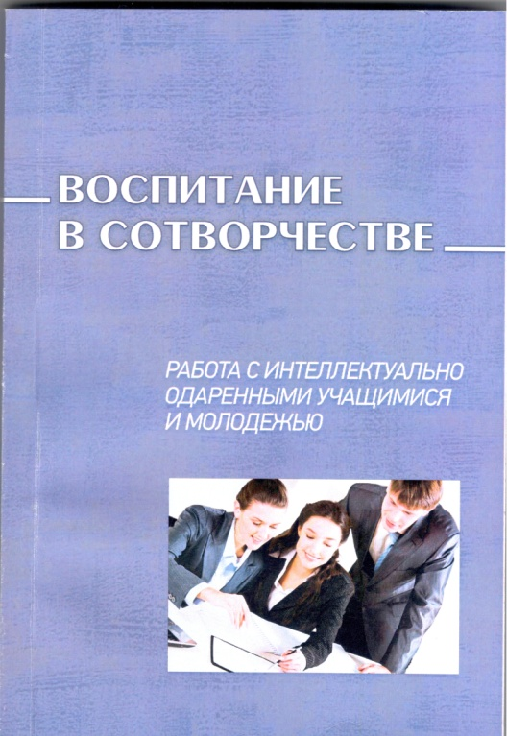  кабинет 109, 127  ул.Московская, 15 | 